**A ASSOCIAÇÃO ENTRE A MICROBIOTA INTESTINAL E A DOENÇA DE PARKINSON**

Erika Victoria Sousa Andrade¹

Hennie Beatriz Dos Santos Conceição2

Byanka Santos Souza de Santana3

**RESUMO:** A doença de Parkinson (DP) é uma condição neurodegenerativa caracterizada por sintomas motores e não motores, incluindo constipação e outros sintomas gastrointestinais que, em muitos casos, precedem o aparecimento de manifestações motoras. Estudos recentes indicam que a disbiose intestinal pode influenciar a patogênese da DP, afetando a produção de ácidos graxos de cadeia curta e a função imunorreguladora. Trata-se de uma meta-análise que visa comparar a microbiota intestinal entre pacientes com DP e indivíduos saudáveis (HCs), destacando as variações nas abundâncias de famílias bacterianas específicas. A pesquisa foi realizada em bases de dados como PubMed, Web of Science, CNKI e Wanfang até agosto de 2020, seguindo critérios de inclusão específicos para estudos caso-controle. Foram extraídos dados de abundância de microbiota intestinal em amostras fecais de pacientes com DP e HCs, calculando-se a diferença média (DM) e o intervalo de confiança (IC) de 95% para cada grupo bacteriano. A análise incluiu 14 estudos que revelaram uma redução na abundância de famílias potencialmente benéficas, como Prevotellaceae, Faecalibacterium e Lachnospiraceae, que desempenham papéis cruciais na manutenção da saúde intestinal e na produção de ácidos graxos de cadeia curta (AGCCs). A diminuição dessas famílias pode estar relacionada ao aumento da permeabilidade intestinal e à inflamação, fatores que podem exacerbar a sintomatologia da DP. Por outro lado, evidenciou a presença elevada de Bifidobacteriaceae que sugere uma resposta compensatória para restaurar a homeostase intestinal. Em contraste, o aumento de Verrucomicrobiaceae, incluindo Akkermansia, pode estar associado à progressão da DP devido a suas propriedades pró-inflamatórias. Dessa maneira, a disbiose intestinal observada em pacientes com DP pode desempenhar um papel significativo na patogênese da doença. As alterações na abundância das famílias bacterianas indicam que a microbiota intestinal pode influenciar a gravidade e a progressão da DP, sugerindo que futuras pesquisas devem focar em intervenções para modular a microbiota intestinal como uma estratégia terapêutica.

**Palavras-Chave:** Doença de Parkinson; microbiota intestinal; eixo intestino-cérebro.

**E-mail do autor principal:** [erikaevsa3@gmail.com](mailto:erikaevsa2@gmail.com)

**Referência**:

1Medicina, Estudante da Universidade Nacional de Mar del Plata, Mar del Plata-Provincia de Buenos Aires-Argentina, erikaevsa3@gmailcom.

²Medicina, Estudante da Universidade Nacional de Mar del Plata, Mar del Plata-Provincia de Buenos Aires-Argentina, hennie.ar10@gmail.com

3Medicina, Estudante da Universidade Nacional de Mar del Plata, Mar del Plata-Provincia de Buenos Aires-Argentina, E- mail.

**1. INTRODUÇÃO**

A doença de Parkinson (DP) é uma condição neurodegenerativa progressiva, associada a sintomas motores e não motores. A constipação, por exemplo, é um sintoma que afeta até 80% dos pacientes e frequentemente precede os sintomas motores por vários anos, sendo considerado um biomarcador clínico para o diagnóstico prodrômico da DP (Su et al., 2017; Berg et al., 2015). Estudos recentes têm destacado o papel da microbiota intestinal na DP, com evidências de que a disbiose intestinal pode influenciar a patogênese da doença associado com a piora dos sintomas motores e cognitivos, ao afetar processos como a produção de ácidos graxos de cadeia curta (AGCCs) e a função imunorreguladora (Tan et al., 2020). Nesse contexto, este estudo tem como objetivo avaliar as diferenças na microbiota intestinal entre pacientes com DP e controles saudáveis, por meio de uma meta-análise sistemática.

**2. MATERIAIS E MÉTODOS**

Realizou-se uma meta-análise de estudos caso-controle, buscando dados em bases como PubMed, Web of Science, bancos de dados Chinese National Knowledge Infrastructure (CNKI) e banco de dados Wanfang até agosto de 2020. Os critérios de inclusão abarcam estudos de microbiota intestinal que compararam pacientes com DP e controles saudáveis, com amostras fecais e dados suficientes para calcular a diferença média e intervalo de confiança. A avaliação da qualidade dos estudos foi feita com a Escala de Avaliação de Qualidade de Newcastle-Ottawa. A análise estatística foi realizada usando o software Review Manager 5.3, comparando a abundância de diferentes famílias de microbiota intestinal.

**3. RESULTADOS E DISCUSSÃO**

A meta-análise incluiu 14 estudos, com 959 pacientes com DP e 744 controles saudáveis com idades entre 62,2 a 76,5 anos, dos quais obtiveram microbiota intestinal de uma amostra fecal, revelando que pacientes com DP apresentaram níveis significativamente mais baixos de Prevotellaceae (MD=-0,37, IC95% = −0,62 a −0,11; p = 0,005; nove estudos; Figura 1A), Faecalibacterium (MD=-0,41, IC95% = −0,57 a −0,24; p < 0,00001; cinco estudos; Figura 1B) e Lachnospiraceae (MD=-0,34, IC95% = −0,59 a −0,09; p = 0,009; sete estudos; Figura 1C), enquanto níveis mais altos de Bifidobacteriaceae (MD=0,38, IC95% = 0,12 a 0,63; p < 0,004; sete estudos; Figura 1D), Ruminococcaceae (MD=0,58, IC95% = 0,07 a 1,10; p < 0,03; nove estudos; Figura 1E), Verrucomicrobiaceae (MD=0,45, IC95% = 0,21 a 0,69; p = 0,0003; sete estudos; Figura 1F) e Christensenellaceae (MD=0,20, IC95% = 0,07 a 0,34; p = 0,003; sete estudos; Figura 1G) foram observados.

Figura 1: Comparação da Abundância de Famílias Bacterianas em Pacientes com Doença de Parkinson (PD) e Controle Saudável (Control) em diferentes estudos.

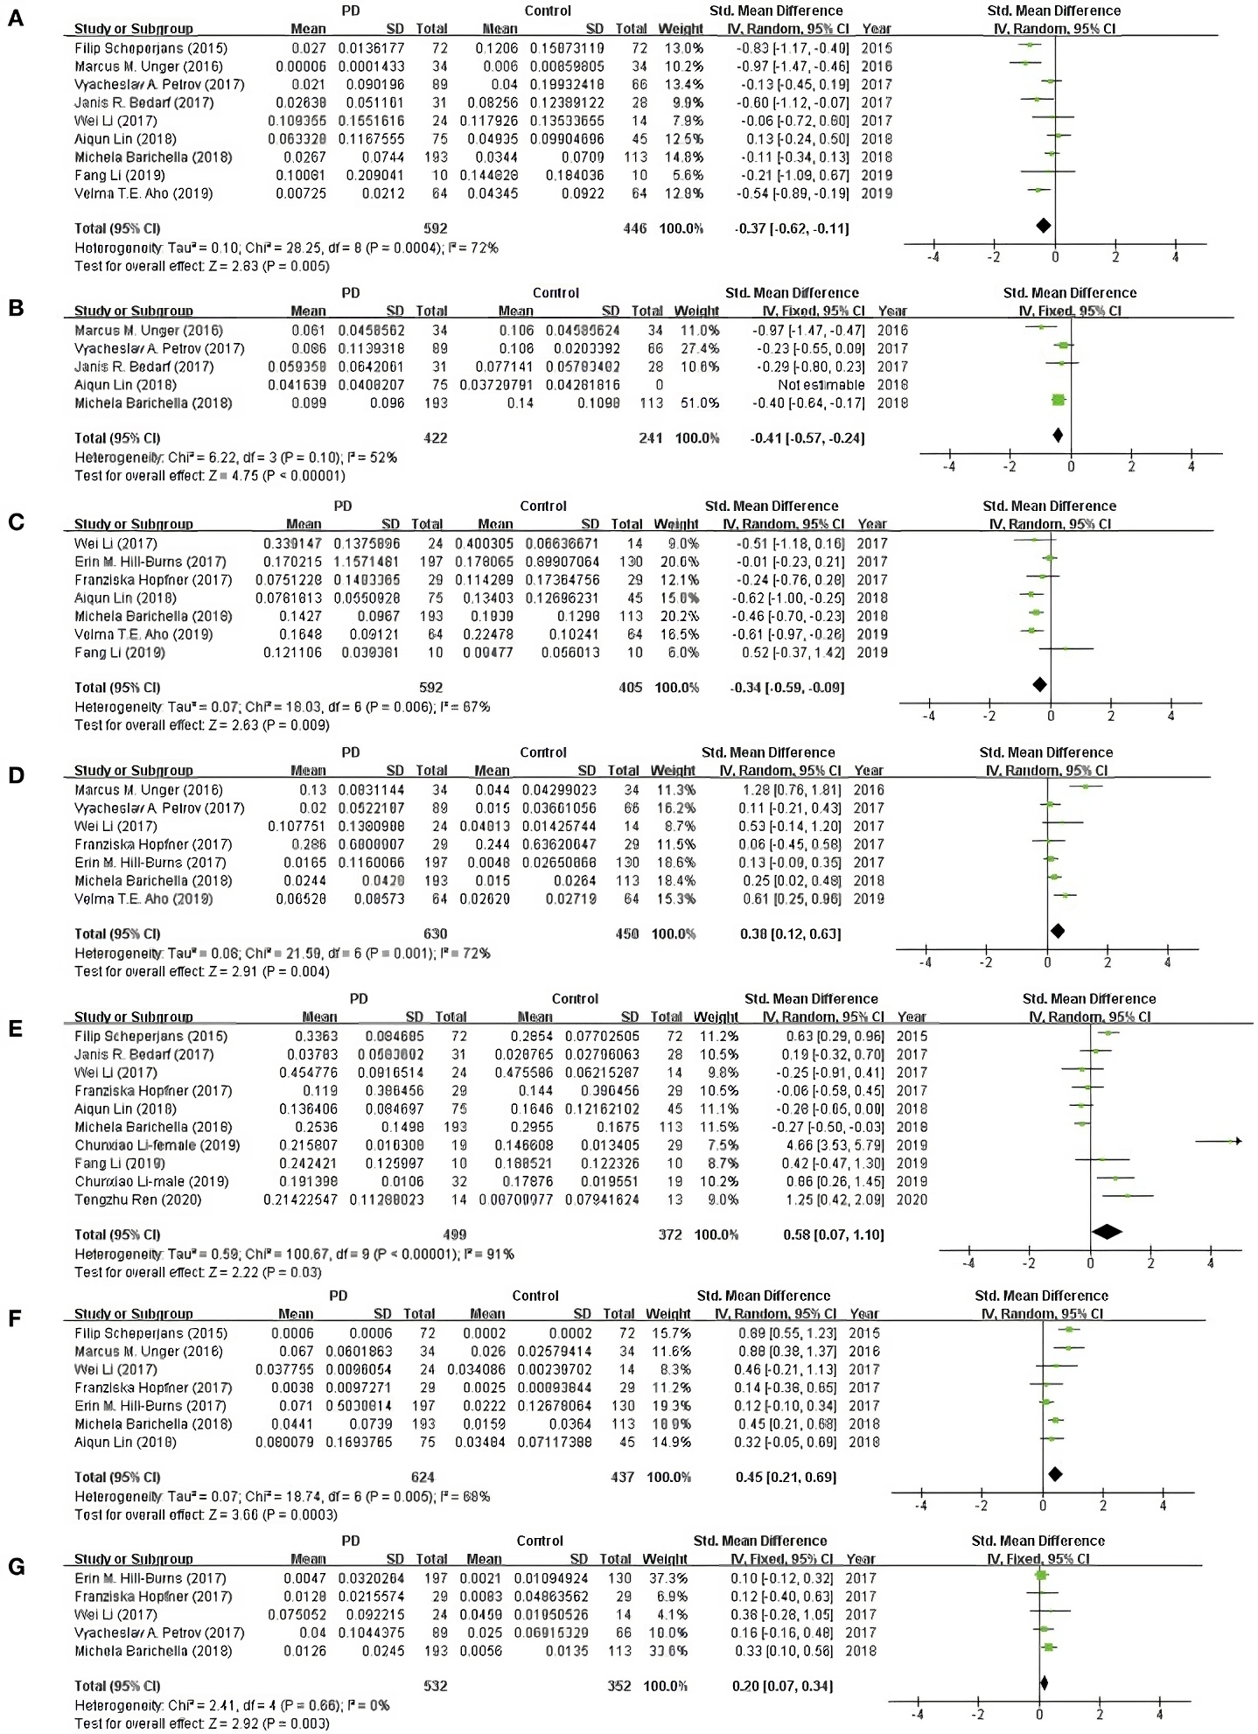

Os resultados mostraram uma redução na abundância de famílias potencialmente benéficas, como Prevotellaceae, Faecalibacterium e Lachnospiraceae, que desempenham papéis cruciais na manutenção da saúde intestinal e na produção de AGCCs. A diminuição dessas famílias pode estar relacionada ao aumento da permeabilidade intestinal e à inflamação, fatores que podem exacerbar a sintomatologia da DP. Além disso, a redução da Prevotellaceae pode servir como um biomarcador da doença.

Por outro lado, a presença elevada de Bifidobacteriaceae, um probiótico, sugere uma resposta compensatória para restaurar a homeostase intestinal. Em contraste, o aumento de Verrucomicrobiaceae, incluindo Akkermansia, pode estar associado à progressão da DP devido a suas propriedades pró-inflamatórias.

A análise destaca a complexidade da relação entre a microbiota intestinal e a DP, sugerindo que a disbiose intestinal pode contribuir para a progressão da doença ao afetar o eixo microbiota-intestino-cérebro. Contudo, a meta-análise enfrentou limitações, como a heterogeneidade dos estudos e a dificuldade em acessar dados brutos, indicando a necessidade de mais pesquisas para elucidar a relação causal entre a microbiota e a DP.

**4. CONCLUSÃO/CONSIDERAÇÕES FINAIS**

A disbiose da microbiota intestinal observada em pacientes com Doença de Parkinson pode ter um papel significativo na patogênese da doença. Os resultados desta meta-análise indicam alterações consistentes na abundância de certas famílias de microbiota entre pacientes com DP e controles saudáveis, sugerindo que a microbiota intestinal pode influenciar a gravidade e o desenvolvimento da DP. Portanto, futuras pesquisas devem focar em explorar intervenções direcionadas à modulação da microbiota intestinal como potenciais estratégias terapêuticas para a DP.

**REFERÊNCIAS**

BAIZABAL-CARVALLO, J. F.; ALONSO-JUAREZ, M. A ligação entre disbiose intestinal e neuroinflamação na doença de Parkinson. Neuroscience, v. 432, p. 160–173, 2020. DOI: 10.1016/j.neuroscience.2020.02.030. Disponível em: [PubMed](https://pubmed.ncbi.nlm.nih.gov/32112917/). Acesso em: [data].

BARICHELLA, M. et al. Desvendando a microbiota intestinal na doença de Parkinson e no parkinsonismo atípico. Movimento. Desordem., v. 34, p. 396–405, 2019. DOI: 10.1002/mds.27581. Disponível em: [PubMed](https://pubmed.ncbi.nlm.nih.gov/30576008/). Acesso em: [data].

BERG, D. et al. Critérios de pesquisa MDS para doença de Parkinson prodrômica. Mov. Disord., v. 30, p. 1600–1609, 2015. DOI: 10.1002/mds.26431. Disponível em: [PubMed](https://pubmed.ncbi.nlm.nih.gov/26474317/). Acesso em: [data].

SU, A. et al. Uma revisão prática das manifestações gastrointestinais na doença de Parkinson. Parkinsonism Relat. Disord., v. 39, p. 17–26, 2017. DOI: 10.1016/j.parkreldis.2017.02.029. Disponível em: [PubMed](https://pubmed.ncbi.nlm.nih.gov/28258927/). Acesso em: [data].

TAN, A. H. et al. Ecossistema microbiano intestinal na doença de Parkinson: novos insights clinicobiológicos da multi-ômica. Ann. Neurol., p. 1–14, 2020. DOI: 10.1002/ana.25982. Disponível em: [PubMed](https://pubmed.ncbi.nlm.nih.gov/33274480/). Acesso em: [data].